overflow -> visible(超出),hidden(隱藏), scroll(捲動)

list-style-type: none; >ul前面的標籤隱藏指令

text-decoration(裝飾): none; >超連結的底線隱藏

display ->inline>行內元素 block>鎖定(或自動換行) none>隱藏 flex>柔軟

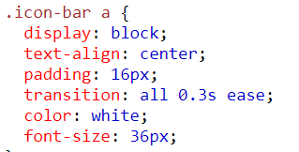



hover -> 游標停滯在元素上的動作

ul#navmenu li:hover .sub1 >:hover前放父元素，之後放要做動的區域 li的sub1 在鼠標到之後改成block

row>行 column>列/欄

flex direction(方向) >row>行 column>列/欄

wrap/norap >是否擇行

<div style="order:順序"> -> flex的排列順序

<div style="flex-shrink: 數字;"> 縮減

<div style="flex-grow: 數字;"> 增加